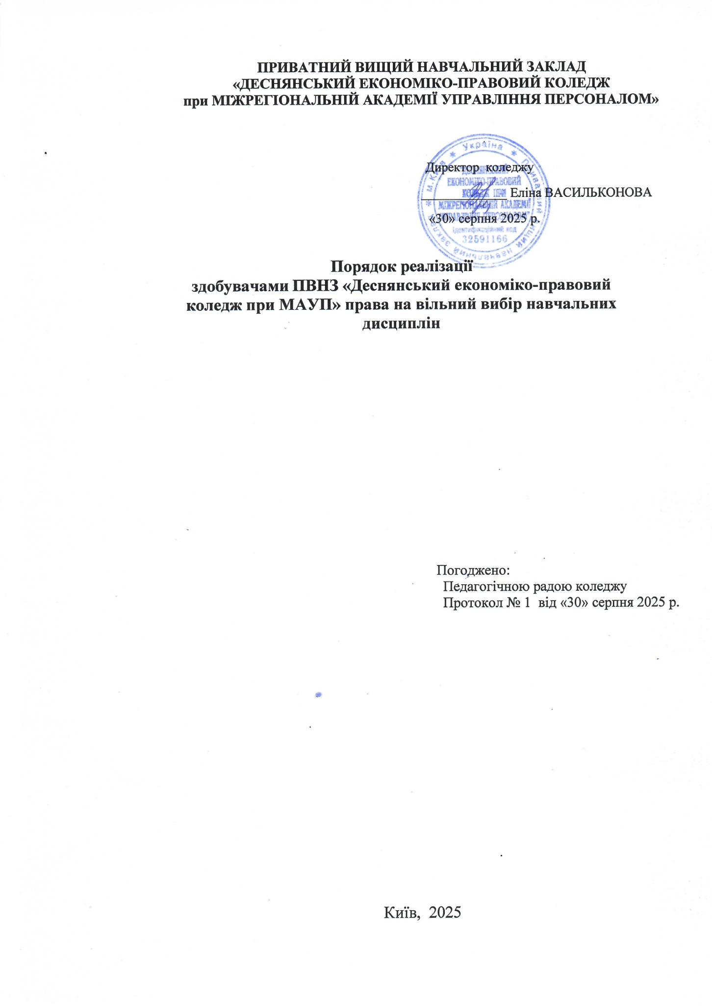

- Загальні положення
  - Це Положення визначає порядок розробки, процедуру вибору студентами вибіркових (елективних) дисциплін у ПВНЗ «Деснянський економіко-правовий коледж при МАУП» (далі – Коледж).
  - Положення розроблене на підставі діючих документів у сфері фахової передвищої освіти.
  - Вибіркові (елективні) дисципліни надають можливість сформувати індивідуальну освітню траєкторію здобувача, поглибити підготовку за освітніми програмами, сприяти академічній мобільності студента та розвитку його професійних інтересів інтересам.
  - Вибір навчальних дисциплін здійснюється здобувачем фахової передвищої освіти у межах, передбачених відповідною освітньою програмою в обсязі, що становить не менш як 10 % загальної кількості кредитів ЄКТС, передбачених для даного рівня вищої освіти.
  - Каталог елективних (вибірковий) дисциплін щорічно оновлюється та оприлюднюється на офіційному сайті Коледжу. Каталог вибіркових елективних дисциплін містить розподіл дисциплін за групами. Силабуси вибіркових дисциплін розміщуються на сайті Коледжу.
  - Обсяг дисципліни вільного вибору здобувача освіти становить не менше 3 кредитів ЄКТС (90 годин). Кількість вибіркових дисциплін, обсяг елективної дисципліни, форма контролю зазначається в навчальному плані. У робочому навчальному плані на кожен семестр зазначаються дисципліни, які обрані для вивчення протягом навчального року.
  - До вибору студентам пропонуються дисципліни в кількості не менше 2-х альтернативних варіантів дисциплін, що вивчаються в одному семестрі.
1.9 Мінімальна чисельність у групі з вивчення вибіркових дисциплін загальної підготовки повинна складати – 15 осіб та 10 осіб – для вивчення дисциплін професійної підготовки, іноземної мови. Якщо на певну дисципліну не записалася мінімально визначена кількість здобувачів, завідувач кафедри (завідувач відділення) доводить цю інформацію до відома здобувачів та пропонує зробити вибір з переліку дисциплін, які обрані достатньою кількістю здобувачів.

- Етапи формування переліку елективних дисциплін
2.1 Каталог вибіркових дисциплін оновлюється щорічно, його формування відбувається у 5 етапів.
2.2. Перший етап передбачає збір пропозицій від учасників освітнього процесу, стейкхолдірів. Пропозиції збираються та узагальнюються (ЦК) Коледжу до 1 березня поточного навчального року на наступний навчальний рік.
2.3 Другий етап – узагальнення пропозицій від структурних підрозділів. Узагальнення здійснює ННЦ моніторингу якості освіти та методичної роботи. Другий етап триває до 20 березня поточного навчального року.
  - Третій етап – формування каталогу вибіркових дисциплін на наступний навчальний рік до 30 березня.
  - Четвертий етап – обговорення ухвалення каталогу елективних дисциплін на наступний навчальний рік на засіданні циклової комісії – перша декада квітня поточного навчального року.
  - П’ятий етап – оприлюднення каталогу вибіркових дисциплін на наступний навчальний рік на сайті Коледжу не пізніше 15 квітня поточного року.

- Порядок та етапи обирання елективних дисциплін
3.1 Реалізації права здобувача освіти на вільний вибір навчальних дисциплін передбачає організаційні поетапні процедури та складається з 5 етапів.
  - Етапи обирання елективних дисциплін на наступний навчальний рік для студентів 2-4 курсу реалізуються у період квітень - червень поточного навчального року.
    - Перший етап – ознайомлення здобувачів з каталогом вибіркових дисциплін, які пропонуються для вивчення у наступному навчальному році у Коледжі. Ознайомлення відбувається через опрацювання студентами каталогу вибіркових дисциплін, презентації викладачами дисциплін, що пропонуються для вибору, співбесід з головами (ЦК). Перший етап реалізується до 30 квітня поточного року.
    - Другий етап – запис на навчання на обрані дисципліни. Цей етап реалізується в електронному форматі через використання гугл форм, або інших додатків. Запис відбувається до 15 травня поточного року.
    - Третій етап – опрацювання інформації щодо запису здобувачів, формування груп щодо вивчення вибіркових дисциплін до 25 травня поточного року.
3.2.4. Четвертий етап – повторний запис студентів на вибіркові дисципліни, з рахуванням п.1.9 цього Порядку. Четвертий етап реалізується до 1 червня поточного навчального року.
3.2.5 П’ятий етап – опрацювання повторних заяв студентів та остаточне формування груп для вивчення елективних дисциплін. П’ятий етап реалізується до 6 червня поточного року.
  - Етапи обирання елективних дисциплін для студентів 1 курсу реалізуються у період липень - вересень. Перший етап – реалізується під час подання заяви на вступ до Коледжу. Другий – п’ятий етапи реалізуються з моменту зарахування та завершується не пізніше 2-ї декади вересня поточного навчального року.

- Прикінцеві положення
  - Заяви, анкети студентів, файли з підсумками вільного вибору, накази про формування груп зберігаються упродовж усього терміну навчання студента за відповідним освітнім рівнем.
  - У випадку поновлення, переведення студента, допуску до занять після завершення академічної відпустки або зарахування для здобуття освітнього ступеня зі скороченим терміном навчання, після проходження програм академічної мобільності за письмовою заявою студента і згодою циклової комісії можливе перезарахування вибіркових дисциплін за рахунок фактично вивчених дисциплін.
  - Студент в односторонньому порядку не може відмовитися від вивчення обраної дисципліни. Самочинна відмова тягне за собою академічну заборгованість.

